2 - Émettre, recevoir et transférer des appels

2.3 – Transférer des appels à partir de votre téléphone IP

**Transfert aveugle ou supervisé avec un Yealink T48/T46**

[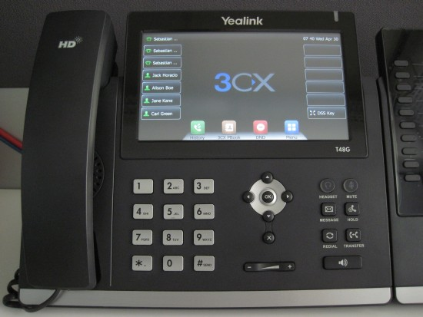](https://www.3cx.com/wp-content/uploads/2014/04/IMG_1332.jpg)

Nous montrerons dans cet exemple comment procéder à un transfert aveugle ou supervisé sur un Snom T46 et T48.

**Note :**

* **U**n transfert aveugle est un transfert vers une autre extension sans pré-établir un appel entre le premier destinataire et le destinataire final. L’appel est transféré à l’aveugle au destinataire final.
* En comparaison, un transfert supervisé est un transfert où avant d’être transféré au destinataire final, l’appel sera mis en attente et un second appel sera établi pour confirmer si le destinataire final souhaite prendre l’appel ou non. Ces deux appels sont ensuite fusionnés.

**Procédure de Transfert Aveugle**

1. Appuyez sur la touche “**Answer**” sur l’écran tactile pour répondre à l’appel.

[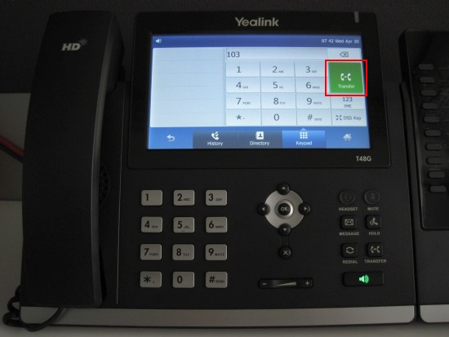](https://www.3cx.com/wp-content/uploads/2014/04/IMG_1336.jpg)

1. Appuyez sur le bouton “**Transfer**” sur l’écran tactile, composez le numéro de l’extension de la personne à qui vous souhaitez transférer l’appel. Appuyez sur “**Transfer**“.

L’appel a été transféré à l’extension spécifiée.

**Procédure de Transfert Supervisé**

1. Appuyez sur “**Answer**” sur l’écran tactile pour répondre à l’appel.
2. Mettez le correspondant en attente en appuyant sur le bouton “**Hold**” sur l’écran tactile.

[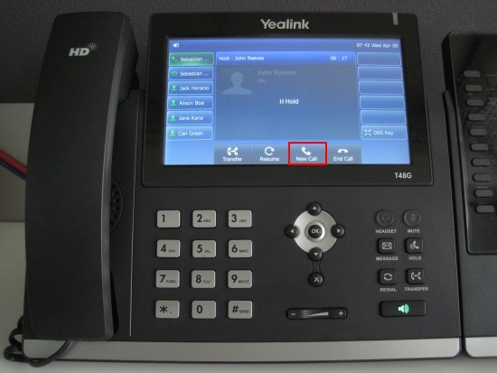](https://www.3cx.com/wp-content/uploads/2014/04/IMG_1339.jpg)

1. Appuyez sur le bouton “**New Call**” pour établir un nouvel appel.
2. Composez le numéro de l’extension de la personne à qui vous souhaitez transférer l’appel.
3. Appuyez sur “**Send**“.
4. Le destinataire du transfert répond et accepte de prendre l’appel.

[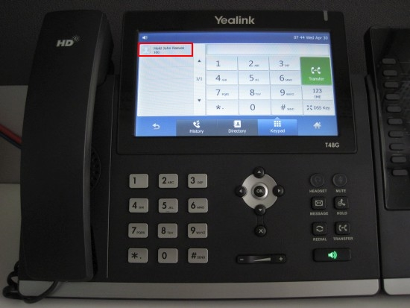](https://www.3cx.com/wp-content/uploads/2014/04/IMG_1341.jpg)

1. Appuyez sur le bouton “**Transfer**” sur l’écran tactile et sélectionnez l’appel qui est en attente sur l’écran tactile.

Les deux appels sont à présent fusionnés.